**7주차 숲 맵 수정본**

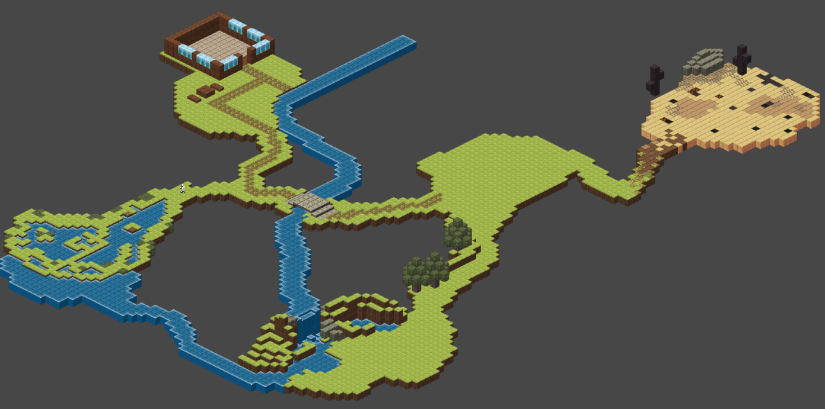201911174 박성준

기존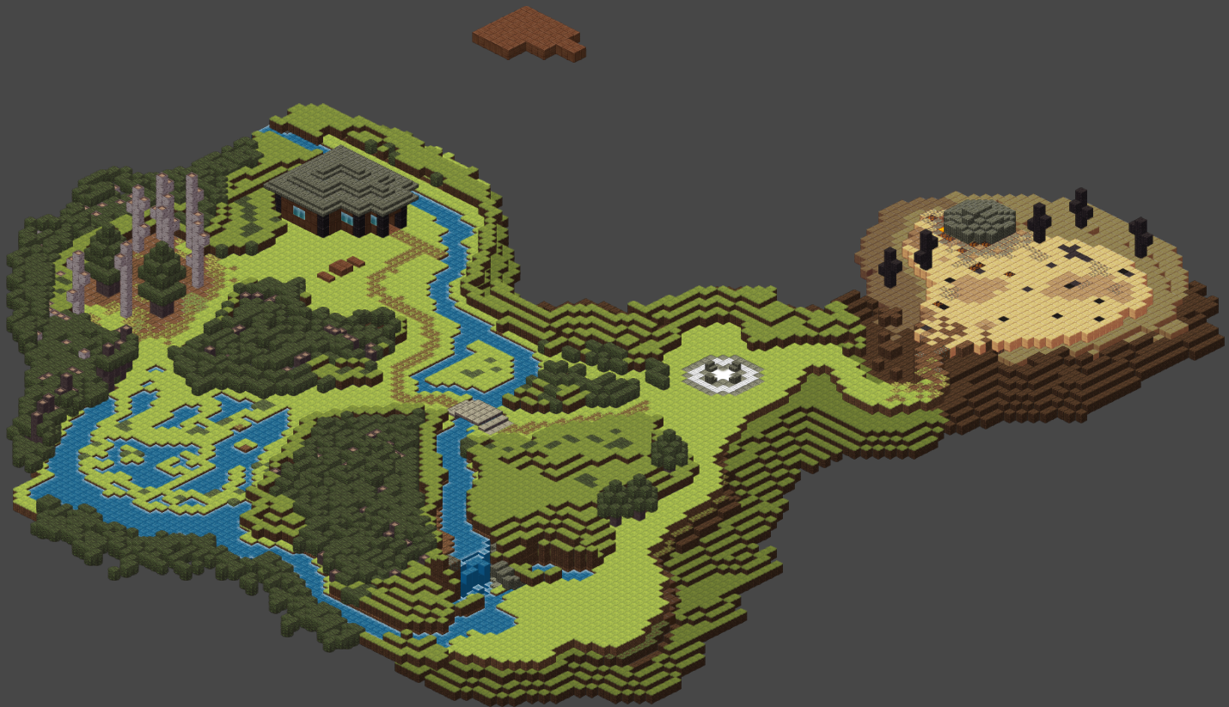 맵

수정된 맵

* 쉘터 추가, 1시 방향 지형 추가, 전체적인 지형 리뉴얼